Android行为数据上报SDK解决方案

SDK概述
客户可以将本产品(ComberLog)集成到自己的App中，当转化事件发生时，执行相关SDK API，服务器就可以收到相应的转化数据。相对于API回传激活和付费等行为数据，接入SDK以后，深度模型会根据激活、注册、创角、时长、等级、活跃、次留等更多signal找到留存和活跃更好的付费用户，提升用户质量。

主要功能
- 设备信息收集
- 设备激活和注册
- 用户标准行为上报
- 用户自定义行为上报

主要行为 | 行为说明 | 应用领域
onStart | 激活&启动、活跃、留存 | 不限
onRegister | 注册行为 | 不限
onLogin | 登录行为 | 不限
onLine | 在线时长 | 游戏
onGameAction | 游戏角色行为 | 游戏
onCheckout | 下单行为 | 不限
onPurchase | 付费行为 | 不限
onView | SDK埋点 | 不限
onAction/onIntervalAction | 自定义事件&行为 | 不限

SDK物料
- comberlog_1.3.1_stable_2022030818.aar，设备信息收集及行为数据上报SDK

对接准备
接入前请从产品运营专员申请AppId、AppKey、AppSecret和Domain参数。媒体参数由所管理的产品侧进行输入。

SDK接入

环境集成

Android Studio with Gradle
将物料aar文件拷贝到工程的libs目录并在Module的build.gradle文件中添加依赖：
dependencies {
implementation files( 'libs/comberlog_1.3.1_stable_2022030818.aar')
}

Eclipse
使用7-zip等工具提取aar资源，拷贝jar包、 jni的so⽂件、assets文件和AndroidManifest.xml里的配置，将其拷到⼯程中对应的⽂件夹和位置即可。

Proguard
若开启混淆(minifyEnabled true)请务必添加如下配置
-keep class com.bun.miitmdid.** {*;}
-keep class com.u2020.sdk.** {*;}
-keep class com.bytedance.** { *; }
-dontwarn com.bytedance.**
-keep class com.kwai.monitor.** { *; }
-dontwarn com.kwai.monitor.**
-keep class com.qq.gdt.action.** {*;}
-dontwarn com.qq.gdt.action.**
-keep class com.tencent.turingfd.sdk.ams.ad.** {*;}
-keepclasseswithmembers class * {
native <methods>;
}

LifeCycle

SDK初始化
请务必在Application#onCreate中初始化ComberLog。
ComberAgent.init(InitConfig.Builder.create(this)
.setAppId(1)//产品提供，应用的唯一标识，appid/game_id，必填项
.setAppKey("")//产品提供，公匙，必填项
.setAppSecret("")//产品提供，私匙，必填项
.setDomain("")//产品提供，域名，必填项
.setPlatform("")//产品提供，平台，必填项
.setChannel(1)//产品提供，联运渠道id，可选，缺省1
.setAgent(100_000)//产品提供，渠道位，可选，缺省100000
.setSite(100_000)//产品提供，广告位，可选，缺省100000
.skipSession(false)//在线时长统计配置，是否关闭心跳&会话，true:关闭，false:开启，可选，缺省关闭
.setSessionTime(60)//心跳间隔时间，单位秒，开启心跳&会话后生效，范围1-5分钟，60倍数，可选，缺省60秒
.setLogger(new Logger() {//日记接口
@Override
public void log(String message, Throwable throwable) {
//建议打印日记信息查看和联调
}
})
.build());

  - 配置Activity生命周期函数
    - 动态(必接)
ComberLog所需动态权限并非强制，为了保证数据转化追踪请尽量引导用户同意授予READ_PHONE_STATE权限。
获取手机信息：android.permission.READ_PHONE_STATE，
读写手机存储：android.permission.READ_EXTERNAL_STORAGE，
android.permission.WRITE_EXTERNAL_STORAGE。
在申请权限所在的Activity中对接。
ComberAgent.onRequestPermissionsResult请务必保证在Android API 23及以上版本中的接入和触发！！！
/**
* 必接项，权限申请最终结果处理，数据转化TraceId相关
*/
@Override
public void onRequestPermissionsResult(int requestCode, String[] permissions, int[] grantResults) {
super.onRequestPermissionsResult(requestCode, permissions, grantResults);
//若对接方强制用户必须允许权限或有引导授权等业务操作
//则建议在最后的授权处理结果才调用以下方法
//请保证将最后结果通知到ComberLog，否则将可能影响激活。
ComberAgent.onRequestPermissionsResult(requestCode, permissions, grantResults);
}

    - 启动(必接)
在MainActivity中对接。
/**
* 必接项，启动行为，ComberLog会过滤频繁的启动推荐在此对接
*/
@Override
protected void onResume() {
super.onResume();
CottonHelper.onStart();
}

  - 心跳会话开关
当InitConfig.Builder.skipSession(false)时生效，在登录后，对接情况
根据是否需要在线时长统计而定。
上线：CottonHelper.onLine(true);
下线：CottonHelper.onLine(false)

  - 配置渠道信息
//设置第三方媒体渠道号&渠道信息String，CottonHelper.onStart前使用
ComberAgent.setMediaChannel("");//该接口已转为内部实现

  - 上报行为数据
- 必传行为
深度转化相关必接项：启动、注册、登录、拉起&支付行为发生时请使用CottonHelper中提供的API:

- 启动: com.u2020.sdk.logging.CottonHelper#onStart()

- 注册: com.u2020.sdk.logging.CottonHelper#onRegister(String uid, String account, @CottonParam.RegType int regType)
用户id, 用户账号, 注册方式：(1普通注册，2随机账号，3手机注册，4设备注册，5短信注册(短信上行)，6微信注册，7QQ注册，8微博注册， 9硬核注册， 10其他方式注册)，手动修改过随机生成的账户，账户类型使用【普通注册】而非【随机账号】

- 登录: com.u2020.sdk.logging.CottonHelper#onLogin(String uid, String account)
用户id, 用户账号请不要入空或空字符串，且针对单个用户唯一。

- 拉起支付(浏览支付页面)
com.u2020.sdk.logging.CottonHelper#onViewPayment(@NonNull JSONObject param) //弹出充值页面, 若此时还未生成订单则不传订单相关ID信息
//订单信息
param.put(CottonParam.Key.PRODUCT_ID, "21");
param.put(CottonParam.Key.PRODUCT_NAME, "元宝");
param.put(CottonParam.Key.PRODUCT_DESC, "游戏货币道具");
param.put(CottonParam.Key.PAY_MONEY, 200F);//单位元,必填
//此时还未生成订单则不传订单相关ID信息
param.put(CottonParam.Key.ORDER_ID, "BE17682866");//订单id,必填
param.put(CottonParam.Key.CP_ORDER_ID, "CP17682866");//研发订单ID，可选

- 支付，商品id, 商品名称, 商品描述, 充值金额(单位元), 订单id, 付费渠道ID, 是否支付&购买成功, 成功&失败备注\原因(可选，如正在处理中、用户中途取消、网络连接出错等)，游戏当前角色信息参数
com.u2020.sdk.logging.CottonHelper#onPurchase(String productId, String productName, String productDesc,float money, String orderId, int payChannel, boolean success, String remark, @Nullable JSONObject gameParam)

- 其他行为

ComberLog同样提供了游戏行为、预设埋点行为和自定义行为等API，如后续投放转化目标为创建角色、升级，则创建角色、升级事件必须上报。

- 账号绑定的相关信息
每次更新任何字段上报对应的一条，无更新的不传：身份证姓名、身份证、信箱、QQ号、手机号，若是解绑可传“null”。
com.u2020.sdk.logging.CottonHelper#onBind(@NonNull JSONObject param)
param.put(CottonParam.Key.TRUE_NAME, "Sam");
param.put(CottonParam.Key.QQ, "5656102");
param.put(CottonParam.Key.ID_CARD, "99999999999");
param.put(CottonParam.Key.PHONE, "15918543937");
param.put(CottonParam.Key.EMAIL, "5656102@qq.com");

- 下单
商品id, 商品名称, 商品描述, 充值金额(单位元), 订单id, 游戏当前角色信息参数，
com.u2020.sdk.logging.CottonHelper#onCheckout(String productId, String productName, String productDesc，float money, String orderId, @Nullable JSONObject gameParam)

- 添加&选择支付渠道
参数1：payChannel, 付费渠道ID，对方平台自定义对应支付关系，如1微信2支付宝3银联等；参数2：拓展参数
com.u2020.sdk.logging.CottonHelper#onAddPaymentChannel(int payChannel, @Nullable JSONObject param)
//订单信息
param.put(CottonParam.Key.PRODUCT_ID, "21");
param.put(CottonParam.Key.PRODUCT_NAME, "元宝");
param.put(CottonParam.Key.PRODUCT_DESC, "游戏货币道具");
param.put(CottonParam.Key.PAY_MONEY, 200F);//单位元，必填
//此时还未生成订单则不传订单相关ID信息
param.put(CottonParam.Key.ORDER_ID, "BE17682866");//订单id必填
param.put(CottonParam.Key.CP_ORDER_ID, "CP17682866");//研发订单ID，可选

- 游戏行为

com.u2020.sdk.logging.CottonHelper#onGameAction(@NonNull JSONObject gameParam)
方法调用的时机类型中，创角和等级提升为必选，请尽可能获取角色相关信息。
ACTION_ID的值 | 时机
SELECT_SERVER | 选择服务器
CREATE_ROLE | 创建角色
ENTER_GAME | 进入游戏
LEVEL_UP | 等级提升
EXIT_GAME | 退出游戏
DEFINED_EVENT | 自定义事件(如果是主任务，则推荐对接)
自定义事件参数说明：
* 1.自定义事件类型{@link CottonParam.Key#EVENT_TYPE，CottonParam.Key.ACTION_ID=6时必传}，
* 2.额外参数{@link CottonParam.Key#ACTION_PARAM， json格式}根据自定义事件类型不同可能会有不同的必传及非必传需求。
* 若有需求，运营、研发可根据游戏特点自行定义埋点事件EVENT_TYPE，定义事件对应的行为额外参数。
/**
* {@link CottonParam.Key#ACTION_ID}
* {@link CottonParam.GameAction}
* int SELECT_SERVER = 1; //选择服务器
* int CREATE_ROLE = 2; //创建角色
* int ENTER_GAME = 3; //进入游戏
* int LEVEL_UP = 4; //等级提升
* int EXIT_GAME = 5; //退出游戏
* int DEFINED_EVENT = 6; //自定义事件
*
*/

//进入游戏示例
param.put(CottonParam.Key.ACTION_ID, CottonParam.GameAction.ENTER_GAME);//3
//游戏自定义事件示例
//param.put(CottonParam.Key.ACTION_ID, CottonParam.GameAction.DEFINED_EVENT);//6
//param.put(CottonParam.Key.EVENT_TYPE, "main_task");//游戏自定义事件类型示例，主线任务
//param.put(CottonParam.Key.ACTION_PARAM,new JSONObject().put("main_task_id", "1001"));//游戏自定义事件额外参数示例，任务id等拓展参数
setGameParam(param);

/**
* 设置游戏角色的当前信息，请注意类型安全，见附录1！！
*/
private void setGameParam(JSONObject param) throws JSONException {
param.put(CottonParam.Key.SERVER_ID, "208");//玩家所在服务器的ID，String
param.put(CottonParam.Key.SERVER_NAME, "风驰");//玩家所在服务器的名称，String
param.put(CottonParam.Key.ROLE_NAME, "Shayla");//角色名称，String
param.put(CottonParam.Key.ROLE_ID, "3689");//角色id，String
param.put(CottonParam.Key.ROLE_LEVEL, 1);//角色等级，int
param.put(CottonParam.Key.ROLE_CAREER, "弓箭手");//角色职业，String
param.put(CottonParam.Key.ROLE_CREATE_TIME, System.currentTimeMillis() / 1000);//创角时间,单位秒，long
param.put(CottonParam.Key.ROLE_SEX, 2);//角色性别，1男2女, int
param.put(CottonParam.Key.VIP, 11);//VIP等级, int
param.put(CottonParam.Key.REMAIN_CURRENCY, 500L);//剩余充值元宝/钻石, long
param.put(CottonParam.Key.FIGHT, 8000000L);//战力, long
}

- 预设埋点行为
sdk前端页面埋点。
{@link com.u2020.sdk.logging.CottonParam.Value}
com.u2020.sdk.logging.CottonHelper#onView(int actionId)
actinId见附录。

- 自定义行为
用户行为日志采用事件（action） + 属性（param）形式，一个事件可以对应多个属性，具体行为信息可根据各业务方对接需求而定，如记录地域、人口属性、兴趣定向、行为定向(行为场景、时效和强度)等。
及时上报：
com.u2020.sdk.logging.ComberAgent#onAction(java.lang.String action)
com.u2020.sdk.logging.ComberAgent#onAction(java.lang.String action, org.json.JSONObject param)
定时上报：
com.u2020.sdk.logging.ComberAgent#onIntervalAction(java.lang.String action)
com.u2020.sdk.logging.ComberAgent#onIntervalAction(java.lang.String action, org.json.JSONObject param)

JSONObject ext = new JSONObject();//示例，用户视频兴趣定向
try {
ext.put("video_id", 123);
ext.put("cdnhost", "000");
ext.put("play_complete", 18);
} catch (JSONException ignored) {
}
ComberAgent.onIntervalAction("favor_video", ext);

  - 匿名设备标志符获取方式
OAID是可以连接所有应用数据的标志符，移动智能终端系统首次启动后立即生成，可用于广告业务的转化追踪。
ComberLogSDK支持从MSA SDK以下版本(不推荐使用)获取OAID ：
1.0.25、1.0.23、1.0.13、1.0.10。
若检测MSA SDK不存在或其他版本则从以下厂商和品牌所支持的设备接口获取：
华为、荣耀、鸿蒙、小米、黑鲨、oppo、vivo、samsung、一加、魅族、努比亚、华硕、联想、酷派。
ComberLogSDK提供以下接口来获取OAID ：
ComberAgent.registerOAIDObserver(new OAIDObserver() {//valid可能运行在子线程环境！！
@Override
public void valid(final String oaid) {
runOnUiThread(new Runnable() {
@Override
public void run() {
edit_comber_log.setText("oaid_" + oaid);
}
});
}
});

ComberLogSDK内部支持OAID的自动获取，但也提供外部设置的接口 ：
ComberAgent.setOaid("Your OAID");

  - 渠道包归因功能
若您在同一个appid下投放多个渠道包，
在SDK接入方式中，多个渠道包的转化会归因到同appid下的last click
使用渠道包归因功能后，多个渠道包的转化会归因到同appid且同渠道包id下的last click
【渠道包归因】功能的适用场景：新版转化归因 - App类 - SDK接入 - 安卓
【渠道包归因】功能适合投放、归因和考核精准到渠道包粒度的广告主，支持渠道包和广告之间的一一对应。

1.ComberLogSDK提供获取渠道包id(即分包的渠道信息)的能力：
com.u2020.sdk.logging.ComberAgent#getSiteId()

通过该方法可获取渠道包id，可使用该id对有自定义channelId要求的第三方SDK进行输入(如广点通)。
头条系渠道信息：HumeSDK#getChannel(Context activity)
2.(废弃，内部已自行设置)ComberLogSDK同样支持通过第三方SDK获取渠道包id(即分包的渠道信息)并进行输入的能力，
以便ComberLogSDK获取第三方渠道包id：
com.u2020.sdk.logging.ComberAgent#setMediaChannel(String channelId)

通过该方法对有提供分包能力的第三方平台(如头条通过humesdk获取)的渠道包id在ComberLogSDK进行设置以获取转化归因能力。

以上API皆需要在初始化ComberLogSDK后使用，setMediaChannel则需要在初始化后上报事件前尽可能早地使用。

SDK联调事项

ComberLogDemo
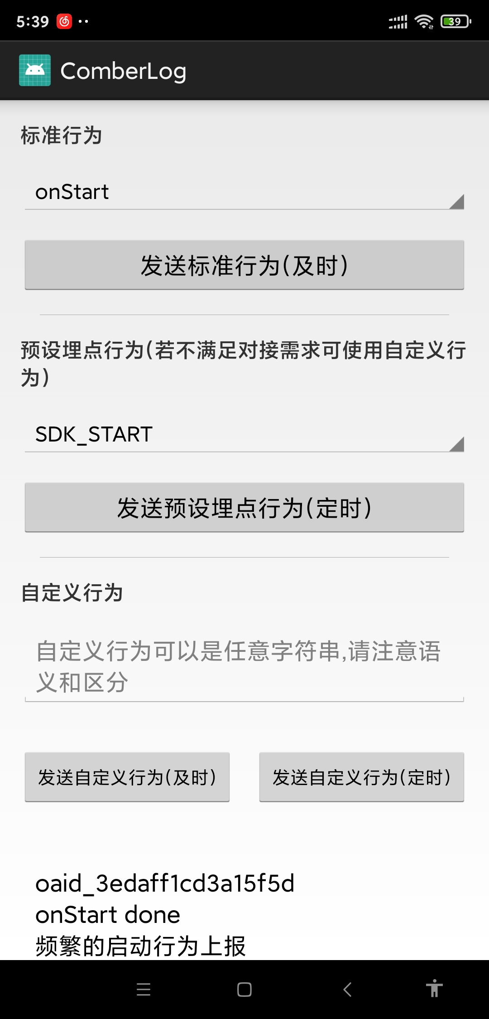

Logcat日记
2021-05-19 17:28:30.525 31319-31319/com.u2020.reporter D/comber: init done
2021-05-19 17:28:30.562 31319-31470/com.u2020.reporter D/comber: oaid_3edaff1cd3a15f5d
2021-05-19 17:28:30.569 31319-31470/com.u2020.reporter D/comber: imei_null
2021-05-19 17:28:31.288 31319-31470/com.u2020.reporter D/comber: onStart done

如上所示，“init done”则表示初始化成功，其他事件行为类似，
启动：onStart done、
激活：onActivate done、
注册：onRegister done、
登录：onLogin done、
心跳：onHeartbeat done、
绑定账号信息：onBind done、
游戏行为：onGameAction done、
下单onCheckout done、
支付页面：onViewPayment done、
支付渠道添加&选择：onAddPaymentChannel done、
支付：onPurchase done、
预设埋点：onView done、
自定义：onCustom done

行为事件监测
平台可查询对应上报行为记录及参数事项。
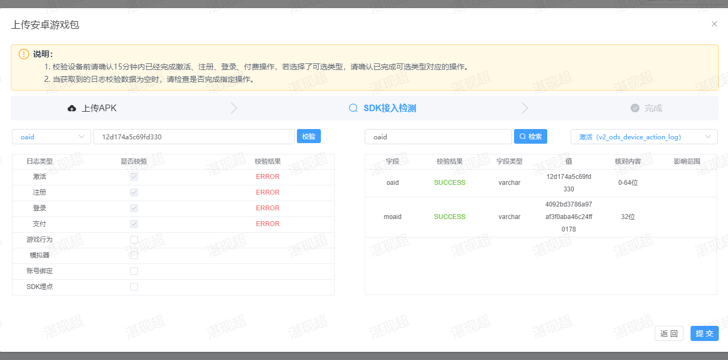

附录：
- 数据类型展示， 请注意类型安全，避免引起行为上报失败。
Key | Desc | Data Type
AppId | 应用程序id/游戏id | int
AppKey | 公钥 | String
AppSecret | 私钥 | String
Domain | 域名 | String
Platform | 平台 | String
Channel | 联运渠道ID | int
Agent | 渠道位 | int
Site | 广告位 | int
SkipSession | 心跳会话开关 | boolean
SessionTime | 心跳会话间隔时间，秒 | long
MediaChannel | 媒体渠道号&渠道信息 | String
UID | 用户ID，唯一标志 | String
Account | 登录账号 | String
CottonParam.Key.PRODUCT_ID | 商品ID | String
CottonParam.Key.PRODUCT_NAME | 商品名称 | String
CottonParam.Key.PRODUCT_DESC | 商品描述 | String
CottonParam.Key.PAY_MONEY | 支付金额，元 | float
CottonParam.Key.ORDER_ID | 订单号 | String
CottonParam.Key.CP_ORDER_ID | 研发订单ID | String
PayChannel | 支付渠道 | int
Remark | 备注 | String
CottonParam.Key.ACTION_ID | 预设埋点行为ID | int
CottonParam.Key.SERVER_ID | 玩家所在服务器的ID | String
CottonParam.Key.SERVER_NAME | 玩家所在服务器的名称 | String
CottonParam.Key.ROLE_ID | 角色ID | String
CottonParam.Key.ROLE_NAME | 角色名称 | String
CottonParam.Key.ROLE_CAREER | 角色职业 | String
CottonParam.Key.ROLE_CREATE_TIME | 创角时间，秒 | long
CottonParam.Key.ROLE_SEX | 角色性别，1男2女 | int
CottonParam.Key.VIP | VIP等级 | int
CottonParam.Key.REMAIN_CURRENCY | 剩余充值元宝/钻石等 | long
CottonParam.Key.FIGHT | 战力 | long

- 预设埋点参数actionId对应的序号。
序号 | 功能类型 | sdk埋点事件
10 | sdk注册/登录 | 启动游戏
20 | sdk注册/登录 | 打开【注册】界面
30 | sdk注册/登录 | 打开【登录】界面
40 | sdk注册/登录 | 关闭【登录】界面
50 | sdk注册/登录 | 点击账号【随机按钮】
60 | sdk注册/登录 | 点击【一键注册】
70 | sdk注册/登录 | 点击【手机登录】
80 | sdk注册/登录 | 点击登录界面【获取验证码】
90 | sdk注册/登录 | 点击登录界面【登录】
100 | sdk注册/登录 | 点击【已有账号】
110 | sdk注册/登录 | 点击【忘记密码】
120 | sdk注册/登录 | 点击【忘记密码】-【确定】
130 | 部分官网包特殊规则 | 弹出强制实名界面
140 | 部分官网包特殊规则 | 弹出强制绑定手机界面
150 | 浮标 | 点击浮标
160 | 浮标 | 弹出小框
170 | 用户中心-充值记录 | 点击【充值记录】
180 | 用户中心-充值记录 | 打开【充值记录】界面
190 | 用户中心-账号 | 点击【账号】
200 | 用户中心-账号 | 打开【账号】界面
210 | 用户中心-账号-账号升级 | 点击【账号】-【账号升级】
220 | 用户中心-账号-账号升级 | 打开未绑定手机引导页面
230 | 用户中心-账号-账号升级 | 打开【账号】-【账号升级】界面
240 | 用户中心-账号-账号升级 | 点击【账号】-【账号升级】-【获取验证码】
250 | 用户中心-账号-账号升级 | 点击【账号】-【账号升级】-【升级账号】
260 | 用户中心-账号-修改密码 | 点击【账号】-【修改密码】
270 | 用户中心-账号-修改密码 | 打开未绑定手机引导页面
280 | 用户中心-账号-修改密码 | 打开【账号】-【修改密码】界面
290 | 用户中心-账号-修改密码 | 点击【账号】-【修改密码】-【确定】
300 | 用户中心-账号-绑定手机 | 点击【账号】-【绑定手机】
310 | 用户中心-账号-绑定手机 | 打开【账号】-【绑定手机】界面
320 | 用户中心-账号-绑定手机 | 点击【账号】-【绑定手机】-【获取验证码】
330 | 用户中心-账号-绑定手机 | 点击【账号】-【绑定手机】-【立即绑定手机】
340 | 用户中心-账号-实名认证 | 点击【账号】-【实名认证】
350 | 用户中心-账号-实名认证 | 打开【账号】-【实名认证】界面
360 | 用户中心-账号-实名认证 | 点击【账号】-【实名认证】-【实名认证】
370 | 用户中心-账号 | 点击【注销账户】
380 | 用户中心-官网 | 点击【官网】
390 | 用户中心-官网 | 打开【官网】界面
400 | 用户中心-礼包 | 点击【礼包】
410 | 用户中心-礼包 | 打开【礼包】
420 | 用户中心-礼包 | 点击查看礼包内容
430 | 用户中心-礼包 | 点击【礼包】-【礼包】-【领取】
440 | 用户中心-礼包 | 点击-【礼包】-【存号箱】
450 | 用户中心-礼包 | 打开-【礼包】-【存号箱】
460 | 用户中心-公告 | 点击【公告】
470 | 用户中心-公告 | 点击【公告】-【最新消息】
480 | 用户中心-公告 | 打开【公告】-【最新消息】
490 | 用户中心-公告 | 点击【公告】-【历史公告】
500 | 用户中心-公告 | 打开【公告】-【历史公告】
510 | 用户中心-游戏圈 | 点击【游戏圈】
520 | 用户中心-游戏圈 | 打开【游戏圈】
530 | 用户中心-客服 | 点击【客服】
540 | 用户中心-客服 | 打开【客服】
550 | 用户中心-客服 | 点击【客服】-【拨打客服热线】
560 | 用户中心-客服 | 打开【手机拨号】界面
570 | 用户中心-客服 | 点击【客服】-【添加客服QQ】
580 | 用户中心-客服 | 打开【手机QQ】界面
590 | 用户中心-客服 | 点击【客服】-【加入玩家Q群】
610 | 用户中心-客服 | 点击【客服】-【咨询在线客服】
620 | 用户中心-客服 | 打开【在线客服】界面
630 | sdk退出游戏功能 | 拉起sdk退出确认界面
640 | sdk退出游戏功能 | 显示sdk退出确认界面
650 | sdk退出游戏功能 | 选择【继续玩玩】
660 | sdk退出游戏功能 | 选择【我要退出】
670 | sdk退出游戏功能 | 点击关闭界面按钮

